# 6 Unity

|  |  |  |
| --- | --- | --- |
| **NIM** | : | 2118014 |
| **Nama** | : | Muhammad Ridho Putra Syalabi |
| **Kelas** | : | D |
| **Asisten Lab** | : | NAUFAL DHIAURRAFIF (2218059) |

## Tugas 1 : Create Account

1. Buka website Unity https://unity.com/ pada icon user pojok kanan atas, klik icon tersebut kemudian pilih Create a Unity ID

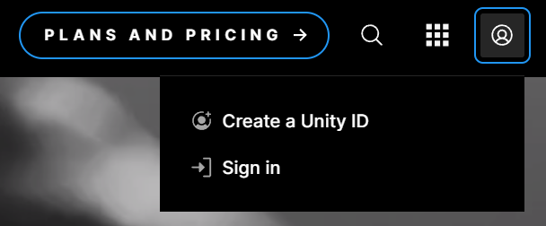

1. Isikan kolom Email menggunakan email yang masih aktif, karena Unity perlu mengirim konfirmasi. Sisanya bisa diisi sesuai dengan keterangan. Untuk bagian password minimum menggunakan 8 karakter, 1 menggunakan angka dan 1 menggunakan huruf besar, jika selesai mengisi, pilih Cteate Unity ID.

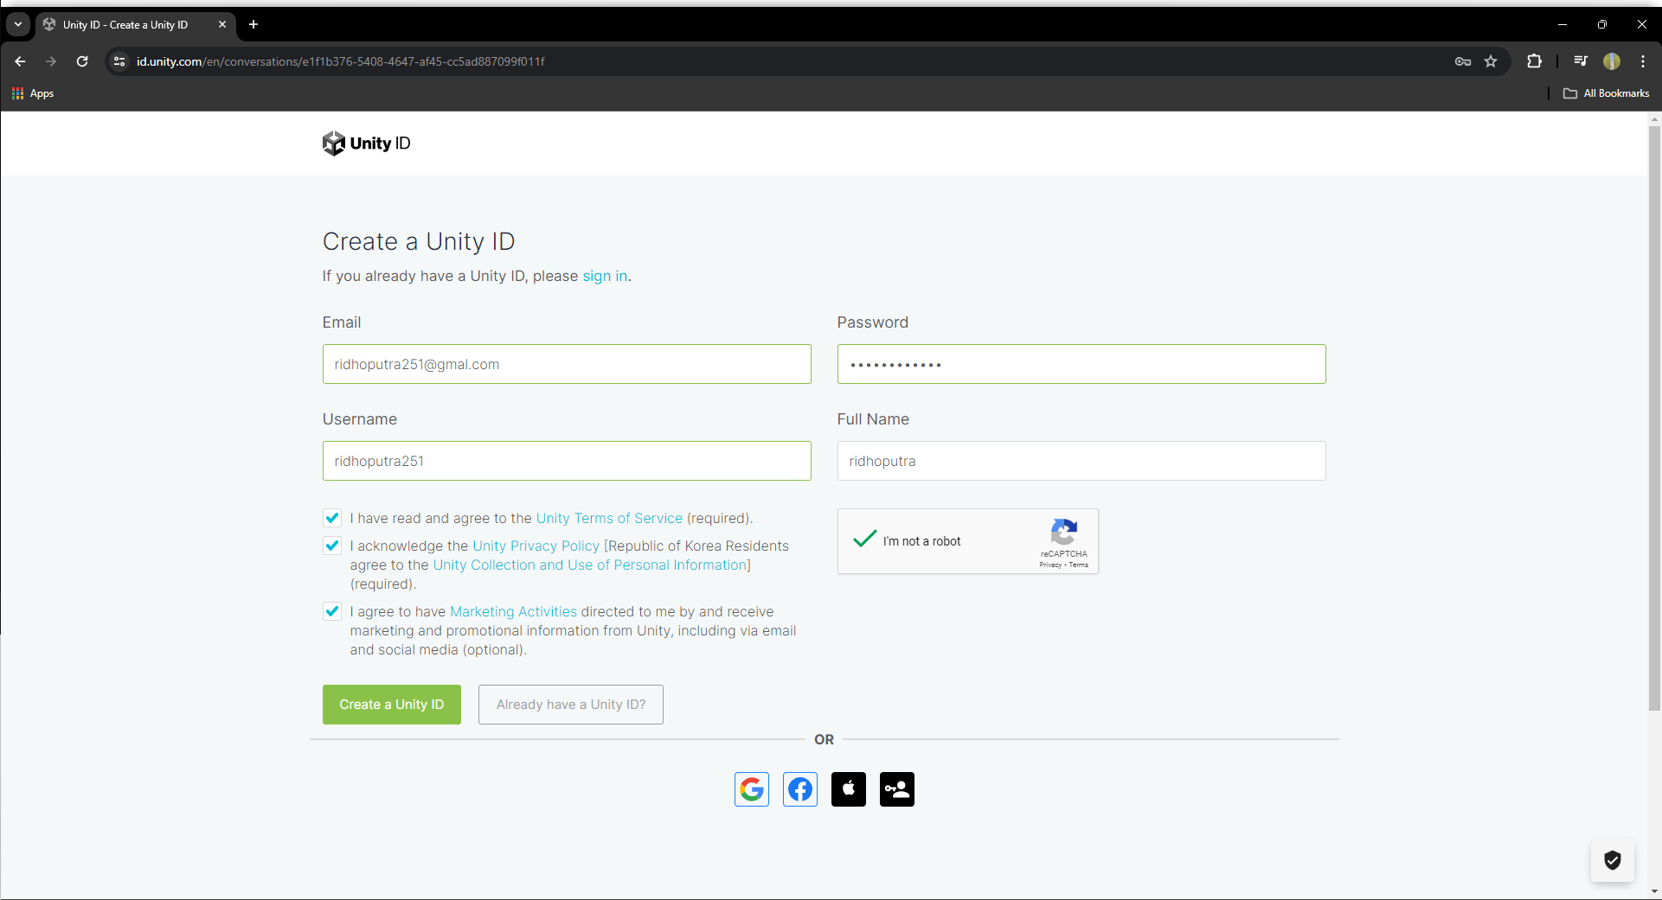

1. Buka kotak email, maka aka nada pesan konfirmasi dari Unity, klik Link to confirm email, maka akan diperintah untuk menklik tombol Verify.

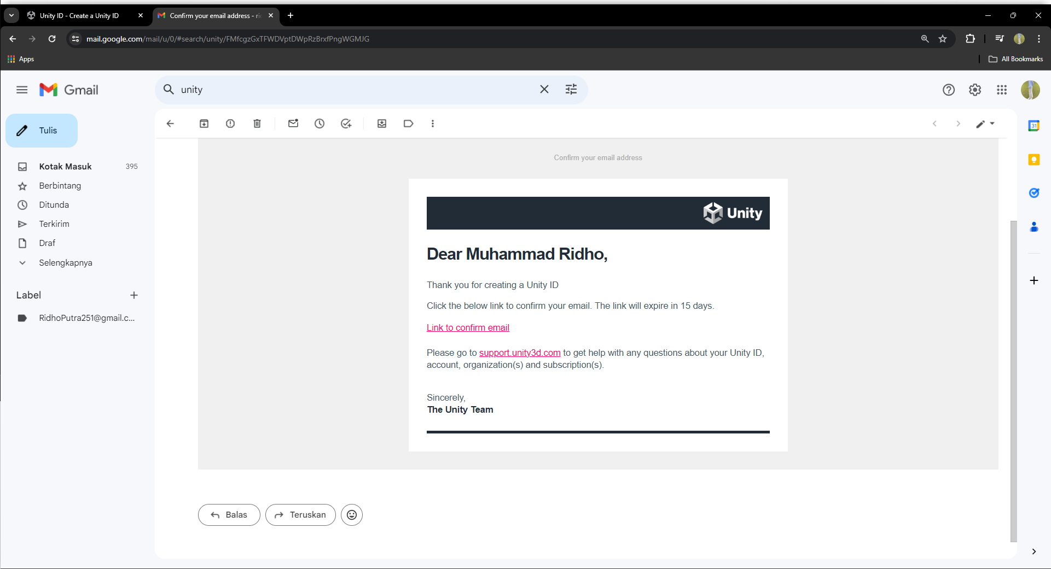

1. Unity akan menyuruh untuk login menggunakan email yang dibuat

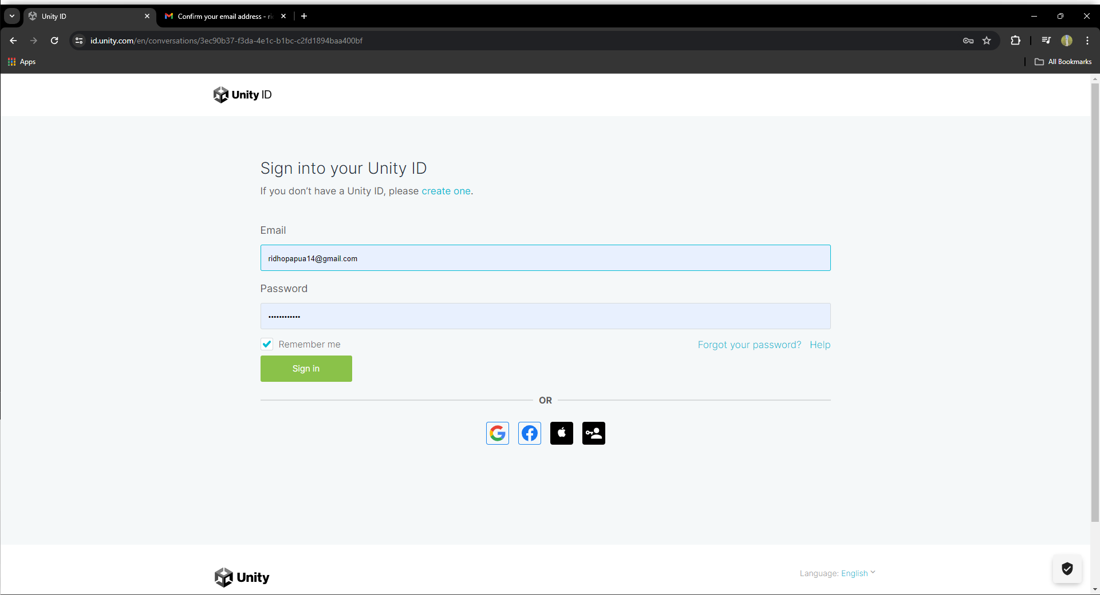

## Tugas 2 : Import Assets

1. Buka https://assetstore.unity.com/ pastikan sudah login kedalam unity <https://assetstore.unity.com/packages/2d/characters/sunny-land-forest-108124> yang ada pada akun sebelumnya yang telah kita buat untuk mendapatkan assets tersebut, pilih Add to My Assets.

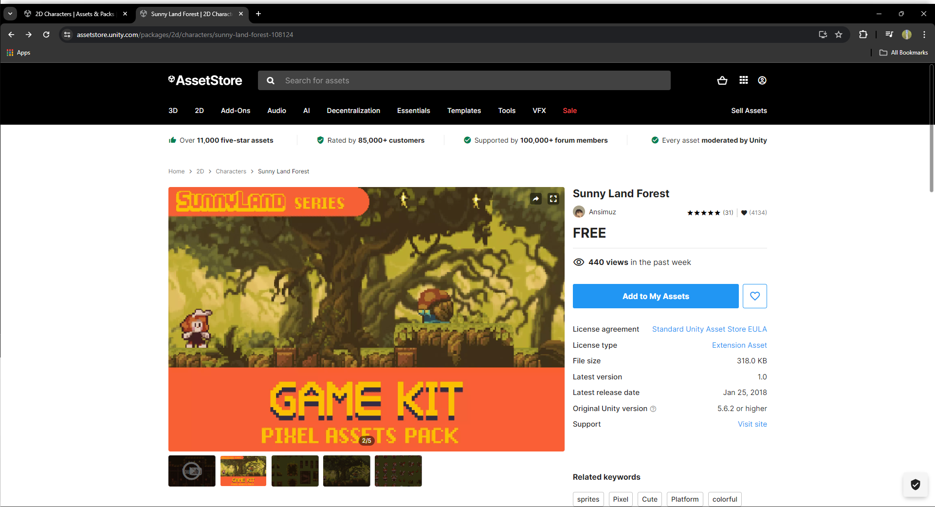

1. Buka aplikasi Unity versi 2020., pilih **New Project**

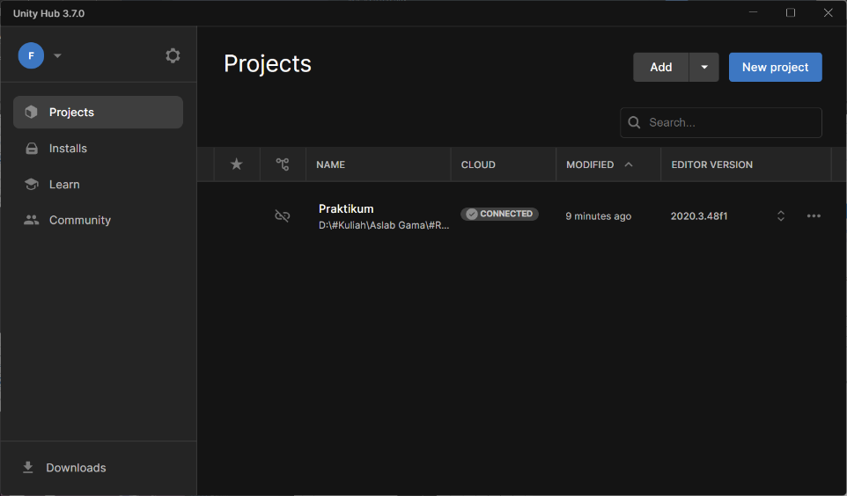

1. Pastikan sudah login menggunakan akun Unity yang dibuat sebelumnya, Isikan nama projek, pilih lokasi penyimpanan file yang diinginkan atau dibiarkan saja dan pilih 2D, karena akan membuat game 2D platform, jika sudah **Crate Project**

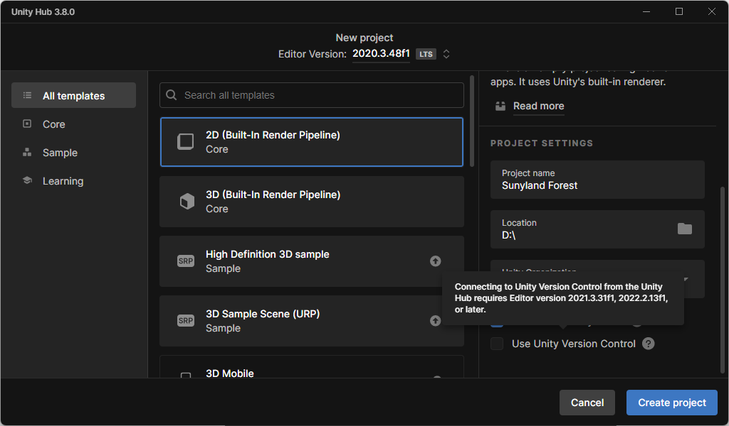

1. Saat Unity editor sudah terbuka, pilih Windows>Asset Store (ctrl+9)

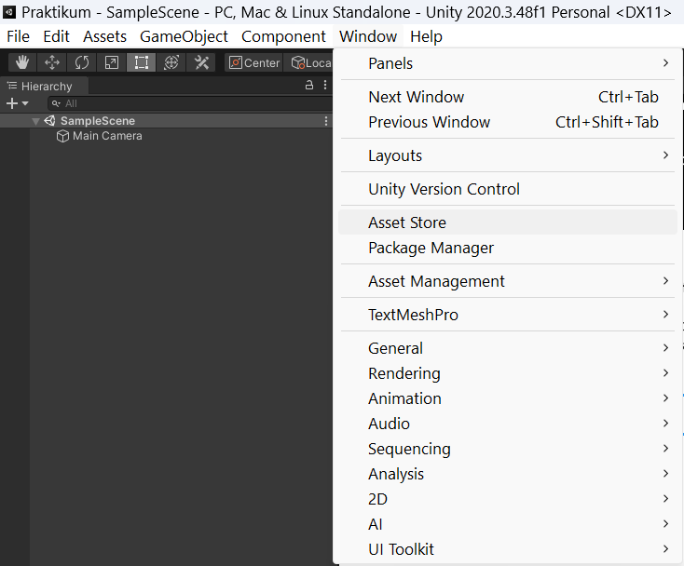

1. Saat assets store terbuka, klik icon akun kalian, pilih My Assets

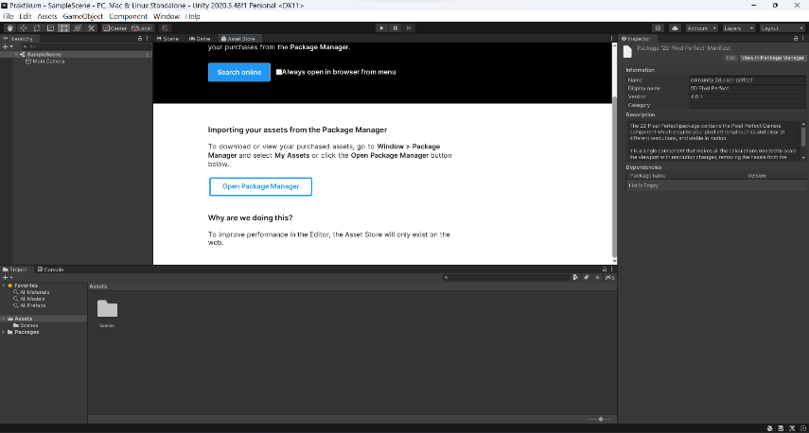

1. Download Assets yang sudah ditambahkan ke whislist akun sebelumya, jika assets selesai terdwonload, klik **Import**

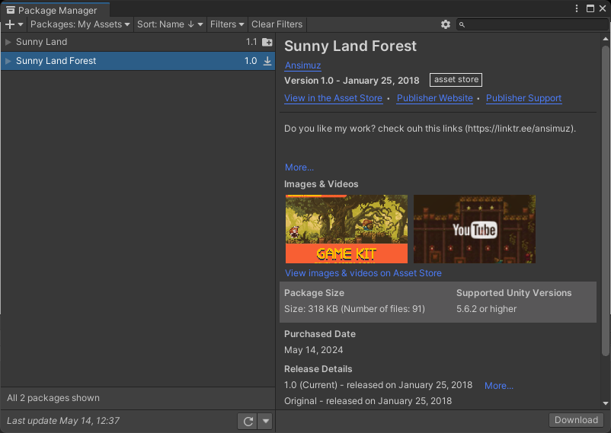

1. Jendela Import assets akan muncul, kemudian klik Import

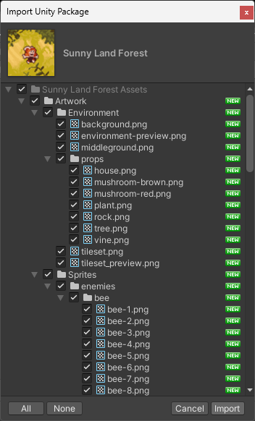

Link Post Istagram : <https://www.instagram.com/p/C678ksWPrtK/?igsh=MXhzZTZpcG1sNnVwcQ==>